BÀI DỰ THI “LỚN LÊN CÙNG SÁCH”
Xin chào tất cả các thầy cô và các bạn.
Chúng em tên là PHẠM QUỲNH BÍCH TRÂM và HÀ NHƯ BẢO CHÂU – LỚP 6A7 – TRƯỜNG THCS CHU VĂN AN.
Sau đây chúng em xin trình bày bài giới thiệu sách tháng 10/2023 theo chủ đề “Lớn Lên Cùng Sách”
Như mọi người đã biết sách là một vật rất là quan trọng, sách là kho tàng tri thức của nhân loại, chứa chan những câu chuyện bài luận tình cảm của Tác Giả dành cho người đọc.
Em nghĩ chắc rằng ai cũng phải từng đọc sách một lần trong đời. Nếu có người hỏi giới trẻ hiện nay thích và đang đọc sách gì? Thì hầu như câu trả lời nhận được sẽ là những cuốn sách giáo khoa thì nếu như không học SGK thì liệu giới trẻ có đọc sách hay không? Hay chỉ là những quyển truyện tranh giải trí, những trò chơi điện tử đang phổ biến được giới trẻ ưa thích, thậm chí là chơi ngày đêm không ngừng nghỉ?
Đối với em đọc sách là một thứ vô cùng quan trọng. Khi đọc sách chúng ta cần có 1 kế hoặc nhất định. Vậy nên chúng ta cần lên một thời gian để đọc sách. Với em khi đọc sách em sẽ xác định thời gian cụ thể để đọc cuốn sách đó. Chia ra mỗi ngày đọc tầm 2 trang. Em thường đọc sách ở những nơi yên tĩnh. Xác định nội dung chính của cuốn sách đó nói về vấn đề gì. Khi đọc những cuốn sách em sẽ ghi nội dung chính, đánh dấu những phần quan trọng có thể giúp mình thêm vốn từ hiểu biết nhiều kiến thức hơn. Tìm hiểu thêm kiến thức dựa vào cuốn sách. Học hỏi thêm nhiều thứ, hỏi thầy cô hoặc có thể trao đổi với bạn bè những vấn đề trong cuốn sách.
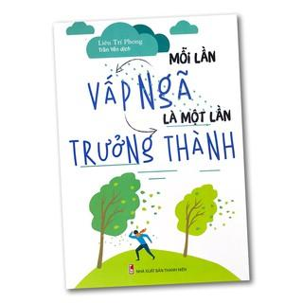
Ngoài những cuốn truyện hay cuốn sách thì bây giờ có thêm nhiều loại sách chúng ta có thể lấy một số ý và tham khảo để làm bài tập. Kể cả dành thời gian để đọc sách chúng ta cũng không được xao nhãng việc học tập và làm bài trên trường lớp.
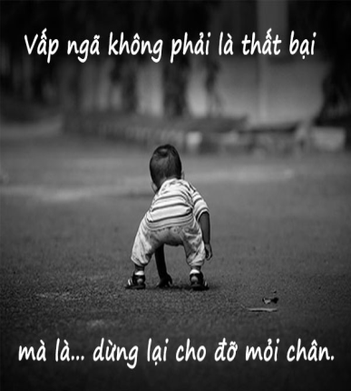
Em đã từng đọc rất nhiều cuốn sách, nhưng đối với em cuốn sách mà để lại cho em nhiều cảm xúc và em có thể lấy làm gương là cuốn “Mỗi lần vấp ngã là một lần trưởng thành”. Cuốn sách cho ta thấy nội dung sách muốn hướng tới cho chúng ta là ai cũng sẽ phải gặp thất bại, khó khăn trong cuộc sống ít nhất một lần. Sách mô tả rất chân thực với thực tế hiện tại. Cuốn sách được chia làm nhiều chương khác nhau, mỗi chương có một chủ đề, nội dung khác nhau. Chương mà để lại cho em nhiều cảm xúc đó là chương đầu tiên trong cuốn sách. Sách nói về những vấn đề sợ hãi, mệt mỏi, áp lực và cảm thấy muốn từ bỏ việc mình đang thực hiện nếu như thấy mình không thể làm được. Vậy nên hãy lạc quan và mạnh mẽ nếu chúng ta không thử làm sao biết được kết quả ra sao. Hãy cứ làm hết sức mình có thể, cho dù việc đó có kết quả như thế nào đi chăng nữa chúng ta vẫn đã cố hết sức mình vậy nên hãy cứ lạc quan và hãy chấp nhận kết quả. Hãy học cách vui vẻ yêu thương và tự chủ cho cuộc sống của mình.
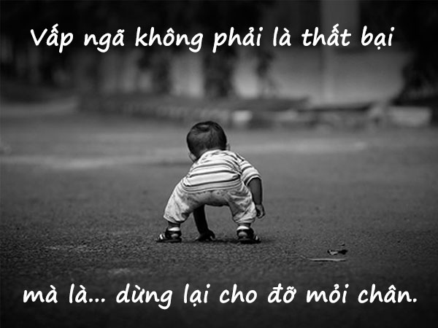
Cuộc sống mà có thành công thì sẽ có thất bại. Như tên cuốn sách “Mỗi lần vấp ngã là một lần trưởng thành” mình ngã ở đâu thì mình đứng dậy và làm lại ở đó. Khi bạn nả hãy cứ bình tĩnh và nghỉ ngơi và nghĩ xem vì sao bạn muốn bắt đầu nó mà lại kết thúc nó luôn như vậy. Không vấp ngã không thất bại thì làm sao có thể thành công.
Đấy là cách đọc sách của em có hơi khó khăn nhọc nhằn nhưng kết quả sẽ tốt. Sách là món quà đắt giá mà chúng ta có được. Vậy nên hãy tích cực đọc và rèn luyện kĩ năng khi đọc sách nhé!
Chúng em xin cảm ơn thầy cô và các bạn đã đọc bài của em !


